Лабораторная работа № 7

Эффективность рекламы

Тарусов Артём Сергеевич

Содержание

# Цель работы

Целью данной работы является построение модели распространения рекламы.

# Задание

Построить графики распространения рекламы для трех случаев. При этом объем аудитории N = 810, в начальный момент о товаре знает 11 человек. Для случая 2 определить, в какой момент времени скорость распространения рекламы будет иметь максимальное значение.

# Теоретическое введение

Мальтузианская модель роста (англ. Malthusian growth model), также называемая моделью Мальтуса — это экспоненциальный рост с постоянным темпом. Модель названа в честь английского демографа и экономиста Томаса Мальтуса. [1]

Модель рекламной кампании описывается следующими величинами. Считаем, что $dn/dt$- скорость изменения со временем числа потребителей, узнавших о товаре и готовых его купить, $t$- время, прошедшее с начала рекламной кампании, $nt\left(\right)$- число уже информированных клиентов. Эта величина пропорциональна числу покупателей, еще не знающих о нем, это описывается следующим образом: $α_{1}\left(t\right)\left(N−n\left(t\right)\right)$, где N - общее число потенциальных платежеспособных покупателей, $α_{1}\left(t\right)>0$- характеризует интенсивность рекламной кампании (зависит от затрат на рекламу в данный момент времени). Помимо этого, узнавшие о товаре потребители также распространяют полученную информацию среди потенциальных покупателей, не знающих о нем (в этом случае работает т.н. сарафанное радио). Этот вклад в рекламу описывается величиной $α_{2}\left(t\right)n\left(t\right)\left(N−n\left(t\right)\right)$, эта величина увеличивается с увеличением потребителей, унавших о товаре. [2]

# Выполнение лабораторной работы

1. Опишем начальные значения согласно варианту 8 на языке Julia (fig. 1).



Рис. 1: Начальные значения на языке Julia

1. Опишем дифференциальное уравнение для первого случая(fig. 2).

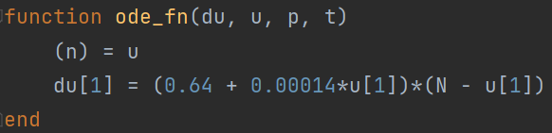

Рис. 2: Дифференциальное уравнение для первого случая на языке Julia

1. Получим решение дифференциального уравнения (fig. 3).

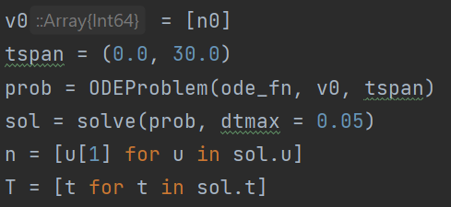

Рис. 3: Решение дифференциального уравнения для первого случая на языке Julia

1. Построим график распространения рекламы для первого случая (fig. 4 - fig. 5).

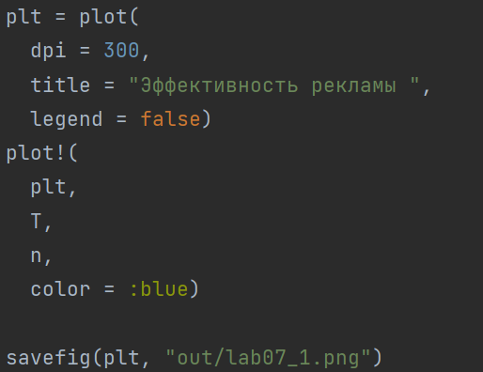

Рис. 4: Построение графика распространения рекламы для первого случая на языке Julia

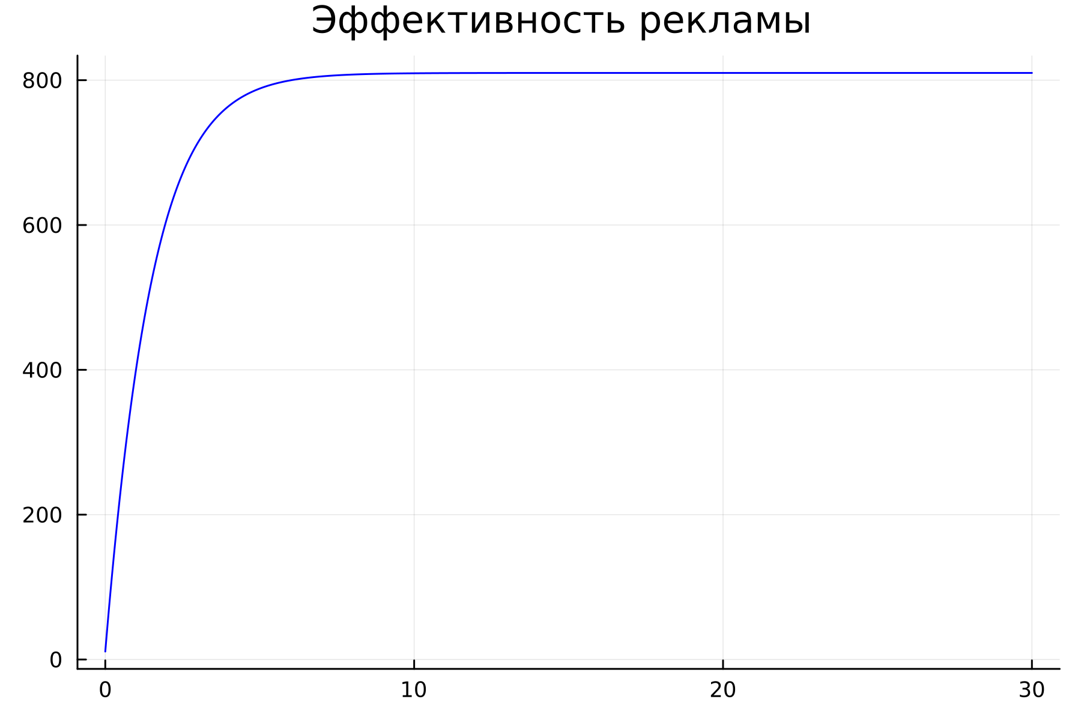

Рис. 5: График распространения рекламы для первого случая, построенный на Julia

1. Изменим дифференциальное уравнение для второго случая(fig. 6).

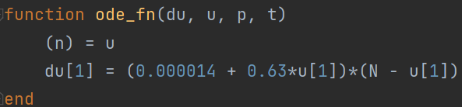

Рис. 6: Дифференциальное уравнение для второго случая на языке Julia

1. Определим, в какой момент времени скорость распространения рекламы будет иметь максимальное значение(fig. 7).

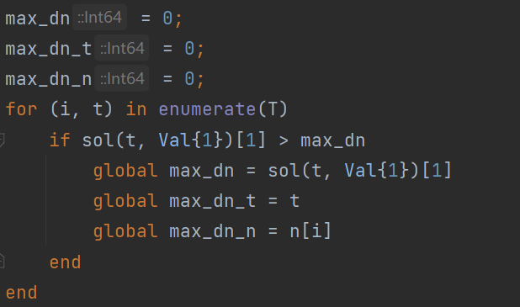

Рис. 7: Определение момента времени, когда скорость распространения рекламы будет иметь максимальное значение, на языке Julia

1. По аналогии с предыдущим построением получим получим график для второго случая (fig. 8).

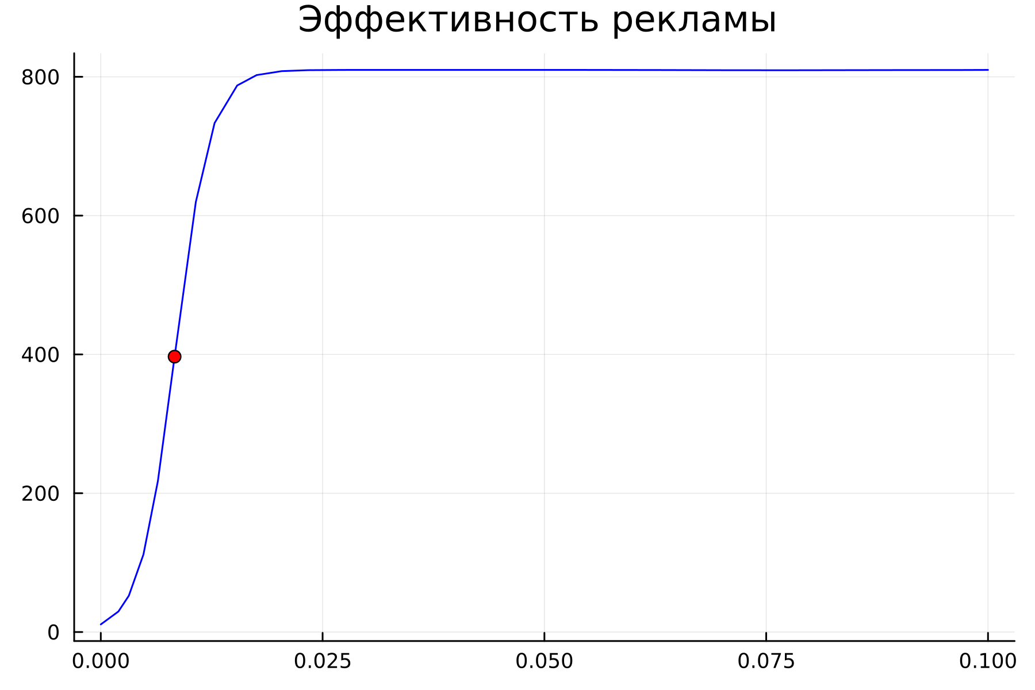

Рис. 8: График распространения рекламы для второго случая, построенный на Julia

1. Изменим дифференциальное уравнение для третьего случая(fig. 9).

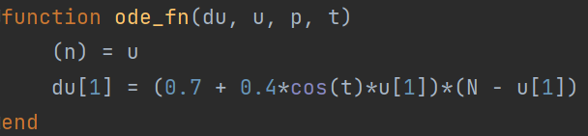

Рис. 9: Дифференциальное уравнение для третьего случая на языке Julia

1. Получим получим график для третьего случая (fig. 10).

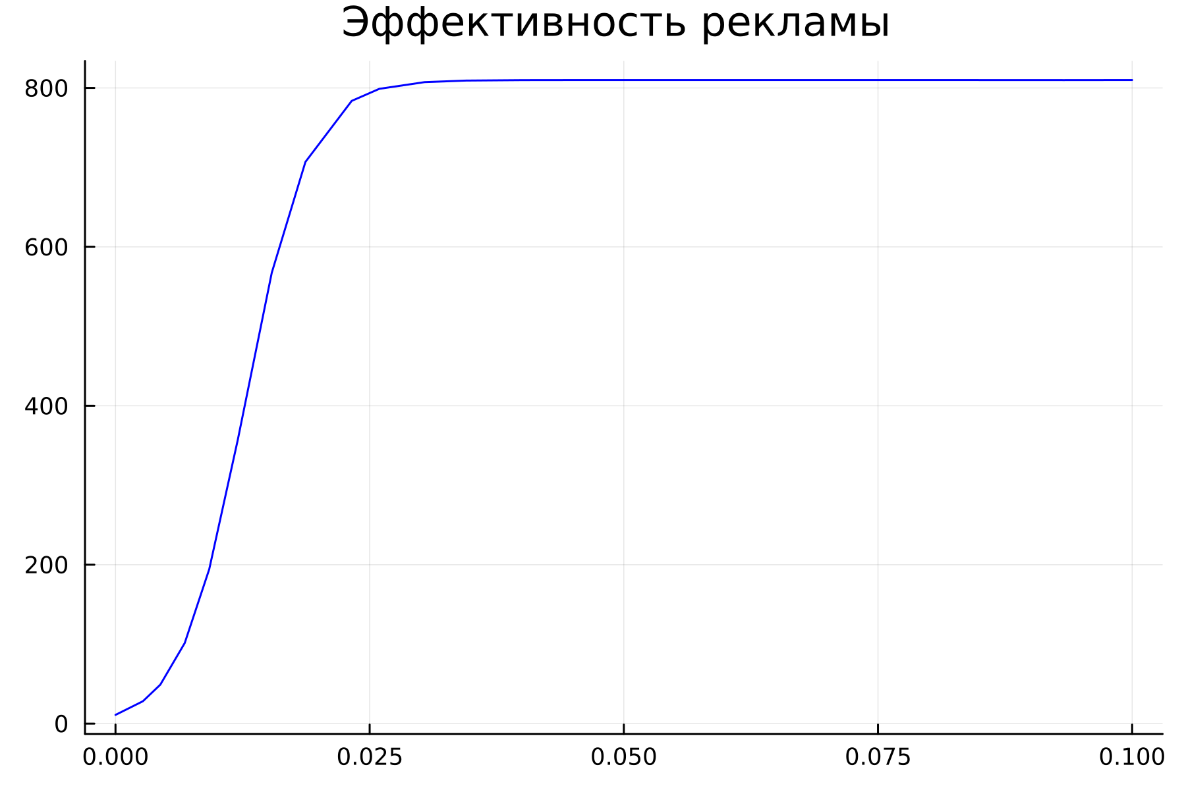

Рис. 10: График распространения рекламы для третьего случая, построенный на Julia

1. Построим модель для первого случая на языке OpenModelica (fig. 11 - fig. 12).

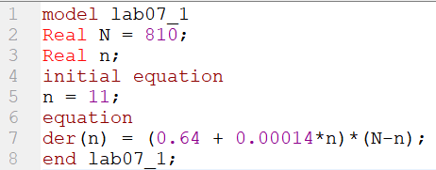

Рис. 11: Построение модели для первого случая на языке OpenModelica

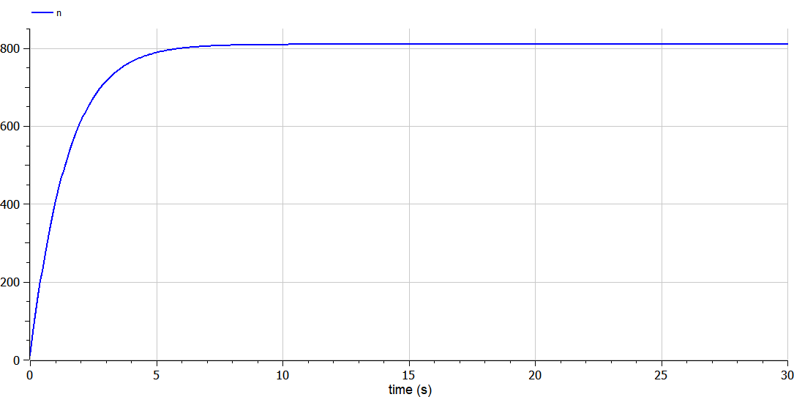

Рис. 12: График распространения рекламы для первого случая, построенный на языке OpenModelica

1. Построим модель для второго случая на языке OpenModelica. Находить, в какой момент времени скорость распространения рекламы будет иметь максимальное значение, не будем, так как реализовать это базовыми средствами OpenModelica довольно затруднительно (fig. 13 - fig. 14).

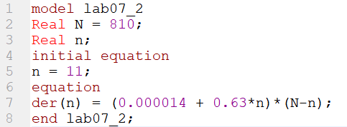

Рис. 13: Построение модели для второго случая на языке OpenModelica

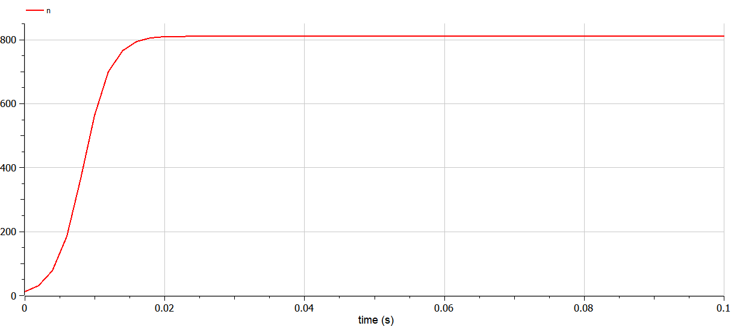

Рис. 14: График распространения рекламы для второго случая, построенный на языке OpenModelica

1. Построим модель для третьего случая на языке OpenModelica (fig. 15 - fig. 16).

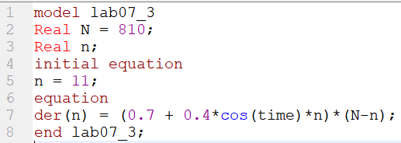

Рис. 15: Построение модели для третьего случая на языке OpenModelica

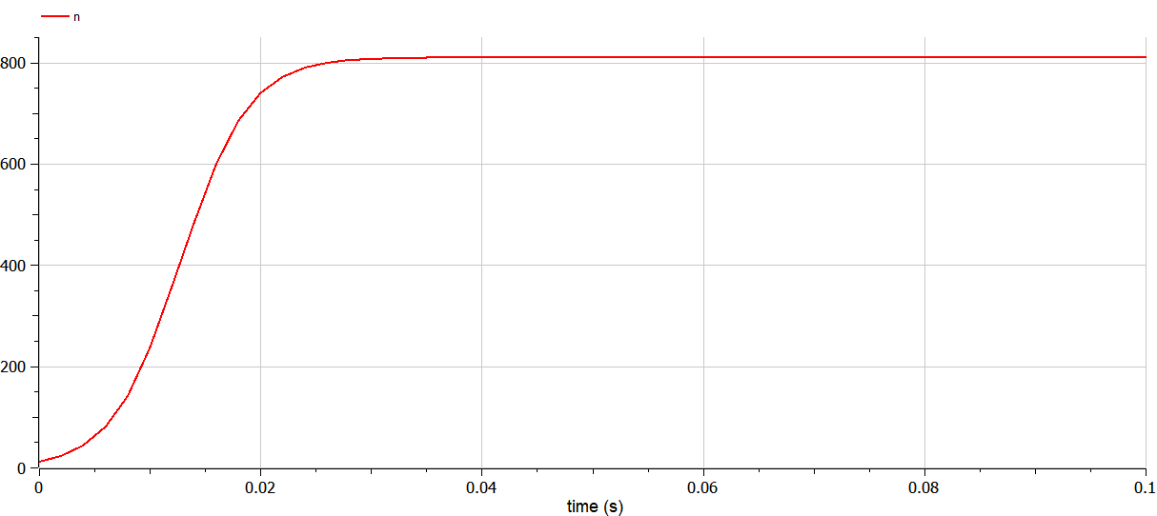

Рис. 16: График распространения рекламы для третьего случая, построенный на языке OpenModelica

# Выводы

В итоге проделанной работы мы построили графики распространения рекламы для трех случаев на языках Julia и OpenModelica. Построение модели распространения рекламы на языке OpenModelica занимает значительно меньше строк, чем аналогичное построение на Julia. Кроме того, построения на языке OpenModelica проводятся относительно значения времени t по умолчанию, что упрощает нашу работу. Но при этом вычисление момент времени, когда скорость распространения рекламы будет иметь максимальное значение, довольно затруднительно на OpenModelica.

# Список литературы

[1] Мальтузианская модель роста. Википедия: https://ru.wikipedia.org/wiki/%D0%9C%D0%B0%D0%BB%D1%8C%D1%82%D1%83%D0%B7%D0%B8%D0%B0%D0%BD%D1%81%D0%BA%D0%B0%D1%8F_%D0%BC%D0%BE%D0%B4%D0%B5%D0%BB%D1%8C_%D1%80%D0%BE%D1%81%D1%82%D0%B0

[2] Руководство к лабораторной работе: https://esystem.rudn.ru/pluginfile.php/1971668/mod_resource/content/2/%D0%9B%D0%B0%D0%B1%D0%BE%D1%80%D0%B0%D1%82%D0%BE%D1%80%D0%BD%D0%B0%D1%8F%20%D1%80%D0%B0%D0%B1%D0%BE%D1%82%D0%B0%20%E2%84%96%206.pdf